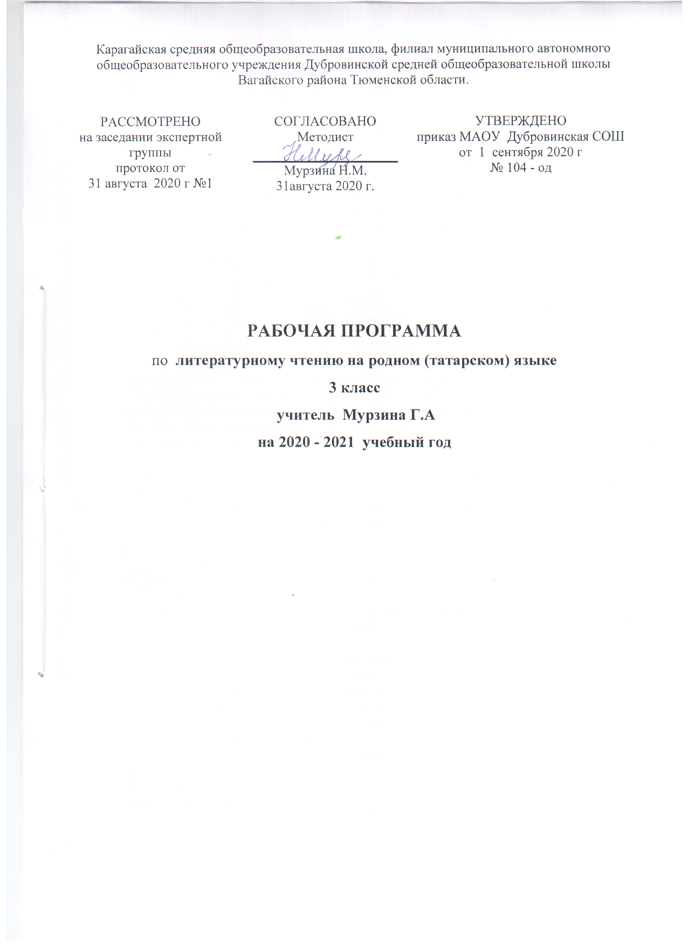

1. Планируемые результаты учебного предмета по видам речевой деятельности.

Личностные результаты обучения
Освоение программы основной общеобразовательной школы предусматривает формирование у них следующих личностных ценностей по отношению к себе и к окружающим их людям:
- формирование уважительного отношения к татарскому языку как средству межличностного и межкультурного общения и желания изучить его на должном уровне;
- ориентация в нравственных правилах и понимание обязательности их выполнения;
- оценивание действий героев литературных произведений или жизненных ситуаций, исходя из общечеловеческих норм;
- правильное восприятие понятий “семья”, “Родина”, “милосердие”;
- формирование целостного, социально ориентированного взгляда на мир в его органичном единстве и разнообразии народов, культур и религий;
- формирование личностных универсальных действий – доброжелательного отношения, уважения и толерантности к другому народу, компетентности в межкультурном диалоге.
Метапредметные результаты обучения

Обучение татарскому языку и литературе в основной общеобразовательной школе способствует формированию познавательных, регулятивных, коммуникативных универсальных учебных действий, необходимых для развития у учащихся интеллектуальных и творческих способностей, а также для решения ими реальных жизненных проблем.
Учащиеся получают необходимые навыки жизнедеятельности в информационном обществе, опыт работы с информационными объектами, которые передаются через тексты, графические рисунки, движущиеся и недвижущиеся изображения, т.е. через коммуникационные технологии. Учащиеся учатся выступать перед небольшой аудиторией, используя подготовленные презентационные материалы. У них формируются навыки использования приемов, которые не наносят вред здоровью при работе с компьютером и другими ИКТ.

Предметное содержание речи

Содержание учебного предмета отбирается с учетом интересов учащихся в соответствии с их возрастными особенностями, потребности общения, психо-физиологических возможностей; служит развитию универсальных учебных действий и формированию личностных ценностей. Оно состоит их следующих тем:
- Праздик знаний. Расписание уроков, подготовка к урокам, правила успешной учёбы. Учебные принадлежности, содержание их в порядке. Мир книг;в библиотеке. Повышение уровня знаний через Интернет. Проблема самообразования и нахождения своего места в жизни.
- Будьте здоровы. Правила здорового образа жизни. Зимние и летние виды спорта. Любимый вид спорта. Спортивные праздники в школе. Различные спортивные кружки. Занятие спортом. Спорт и отдых.
- Спортивные игры. Спортивные команды Татарстана. Современные спортивные сооружения. Знаменитые татарские спортсмены. Международный спорт.
- В столовой.Правила поведения в столовой. Знание национальных блюд.
- На рынке.Покупка на рынке продуктов, одежды. Знание названий овощей, фруктов и цветов.
- Уроки литературного чтения.

6. Планируемые результаты учебного предмета по видам речевой деятельности.
Планируется, что при завершении начальной общеобразовательной школы ученик должен владеть следующими умениями по видам речевой деятельности.
Диалогическая речь
Совершенствование навыков диалогической речи в пределах тем, предусмотренных программой: диалог – расспрос, диалог – предложение, диалог – обмен мнениями, смешанные диалоги. Монологическая речь
Совершенствование связной речи с учетом ее коммуникативных типов в пределах тем, предусмотренных программой: описание, пересказ содержания, составление высказывания, характеристика персонажей, сообщение.
Аудирование
Выполнение различных упражнений в пределах тем, предусмотренных программой; умение понимать на слух слова, отдельные предложения; умение понимать на слух небольшие адаптированные отрывки из литературных произведений.
Чтение
Знакомство с литературными, официальными текстами в пределах тем, предусмотренных программой, и работа с информацией, содержащейся в них.
Приобретение навыков чтения предложенных текстов с полным пониманием их содержания, исходя из потребностей усвоения инфрмации. Умение работать с текстами, в которых содержатся таблицы, иллюстрации, наглядная символика.
Умение при чтении текста выделять нужную информацию, систематизировать, сравнивать, анализировать, обобщать и изменять его содержание.
Письмо
Умение правильно написать слова активного пользования, указанные в программе; умение написать диалоги различных моделей и рассказы по предложенной теме.

2. Содержание программы
Содержание программы составляет фундаментальную основу системы основного общего образования, а также служит духовному и нравственному воспитанию учащихся, формированию у них общих универсальных действий. Программа основной школы является продолжением программы начального общего образования.
Программа базируется на системно-деятельностном подходе в соответствии с ФГОС и определяет в качестве основного метода обучения коммуникативную технологию. Учебный процесс организуется с учетом как общедидактических принципов, так и основных принципов коммуникативной технологии: принцип обучения общению через общение (максимальное приближение учебного процесса к условиям естественного общения); принцип личной индивидуализации (организация учебного процесса с учетом личных потребностей, пожеланий и индивидуально-психологических особенностей учащихся); принцип изучения языка на основе активной мыслительной деятельности (обеспечение практического употребления изученных лексико-грамматических единиц в ситуациях общения с учетом коммуникативной задачи); принцип функционального подхода к изучению языка (определение лексико-грамматического материала с учетом коммуникативной цели, необходимости общения и частоты употребления в речи); принцип учета особенностей родного языка учащихся. Кроме этого, следует уделять особое внимание принципувзаимосвязанного обучения видам речевой деятельности.

В соответствии с Федеральными государственными стандартами в качестве основного направления развития системы образования определен системно-деятельностный подход, а главным компонентом, образующим систему, является результат: личностный, метапредметный, предметный. Указанная в стандартах эта методологическая основа относится ко всем учебным предметам, в том числе татарскому языку в школах с русским языком обучения. Таким образом, все компоненты системы обучения татарскому языку (программы, учебно-методические комплекты, управление учебным процессом, контроль, повышение качества обучения) служат единственной цели - результату.
Программа по татарскому языку является ориентиром для составления авторских и рабочих программ: она определяет обязательную часть учебного курса, за пределами которого остается возможность авторского выбора вариативной составляющей содержания образования. Программа содействует сохранению единого образовательного пространства, предоставляет широкие возможности для реализации различных подходов к построению учебного процесса.
На основе программы авторы учебников определяют содержание учебно-методической системы. Она является основным документом для проведения государственного контроля и определения качества обучения.

Общие результаты обучения
Изучение татарского языка на ступени основного общего образования предусматривает достижение следующих общих результатов:
- сформируется коммуникативная компетенция, т.е. способность и готовность общаться с носителями языка с учетом речевых возможностей и потребностей в устной и письменной формах общения; расширится лингвистический кругозор; будет получено общее представление о строе татарского языка и его основных отличиях от русского языка;
- будут заложены основы коммуникативной культуры, т.е. способность ставить и решать коммуникативные задачи, адекватно использовать имеющиеся речевые и неречевые средства общения, соблюдать речевой этикет, быть вежливыми и доброжелательными речевыми партнерами;
- сформируются положительная мотивация и устойчивый учебно-познавательный интерес к предмету «Татарский язык и литература», а также необходимые универсальные учебные действия и специальные учебные умения, что заложит основу успешной учебной деятельности по овладению татарским языком на следующей ступени образования.

3. Тематическое планирование с определением основных видов учебной деятельности обучающихся

Обязательный минимум по татарской литературе

- Г. Тукай. “Туган тел”.
- Г. Тукай. “Су анасы”.
- Г. Тукай. “Шүрәле”.
- М. Җәлил. “Суык бабай”.
- А.Алиш. “Сертотмас үрдәк”.
- Ф. Яруллин. “Әдәпле бала”.
- Р. Миңнуллин. “Әни кирәк”.
Языковые средства и навыки их употребления

Фонетическая сторона речи
Орфография
Знание правил орфографиии орфоэпии в рамках содержания программы.
Умение различать и правильно произносить татарские звуки в речи. Знаки транскрипции. Словесное, фразовое ударение и их особенности. Безударные гласные. Ритмико-интонационные особенности повествовательных, вопросительных, побудительных предложений. Интонация перечисления. Интонация образцов речевого этикета.
Лексическая сторона речи
Умение узнавать и употреблять в речи лексические единицы в пределах тем общения, предусмотренных программой.Простые устойчивые выражения. Общая лексика для татарского и русского языков. Заимствованные слова.
Грамматическая сторона речи
Умение узнавать и употреблятьв речи наиболее активные разряды самостоятельных частей речи: существительных, прилагательных, числительных, местоимений, глаголов.
Повествовательные, вопросительные, побудительные предложения. Порядок слов в татарском предложении. Утвердительные и отрицательные предложения.

